Московский физико-технический институт (МФТИ)

Отчёт по лабораторной работе 7

«Автоматизированные измерения»

Выполнил:

Михайленко

Святослав,

Б04-404

Долгопрудный, 2025
Оглавление
1. Введение 3
1.1. Цели 3
1.2. Задачи 3
2. Теория 3
2.1. Термины и определения 3
2.2. Физическая система 4
2.3. Экспериментальная установка 4
3. Программа и методика измерений 5
4. Обработка данных 8
5. Результаты 8

Введение

Цели
Целью данной лабораторной работы является усвоение принципов автоматизированных цифровых измерений физических процессов. Конкретно, исследуется процесс заряда и разряда конденсатора в RC-цепи с использованием автоматизированной системы сбора данных.

Задачи
Для достижения поставленной цели были выполнены следующие задачи:
- Проведение цифровых измерений напряжения на выходе RC-цепи во время зарядки и разрядки конденсатора.
- Написание скрипта для автоматизации эксперимента.
- Выполнение эксперимента.
- Построение графика зависимости показаний АЦП от номера измерения. (строился в питоне, код внутри основного скрипта)
- Расчёт параметров эксперимента: продолжительности, периода измерений, средней частоты дискретизации и шага квантования. (также для этого в коде были прописаны отдельные строчки)

Теория

Термины и определения
- Частота дискретизации : Количество измерений, выполняемых за одну секунду.
- Период измерений : Интервал времени между двумя последовательными измерениями.
- Динамический диапазон : Разница между максимальным и минимальным значениями сигнала, которые могут быть измерены.
- Разрядность : Количество бит, используемых для представления одного измерения.
- Шаг квантования : Минимальное изменение входного сигнала, которое может быть зафиксировано.
- Аналого-цифровой преобразователь (АЦП) : Устройство, преобразующее аналоговый сигнал в цифровой.

Физическая система
Изучается RC-цепь, состоящая из резистора и конденсатора. Процесс заряда конденсатора описывается уравнением:
, (1)
где U0​ — входное напряжение, R — сопротивление, C — ёмкость, t — время.
Процесс разряда конденсатора описывается уравнением:
(2)

Экспериментальная установка
Эксперимент проводился на Raspberry Pi с использованием тройка-модуля. Для управления светодиодами и ЦАП использовались GPIO-порты. Измерения напряжения на выходе RC-цепи выполнялись с помощью аналого-цифрового преобразователя.

Рисунок 1 - Экспериментальная установка

Программа и методика измерений
Эксперимент был разделён на два этапа: заряд конденсатора и его разряд. На первом этапе на вход тройка-модуля подавалось напряжение 3.3 В, и измерялось напряжение на выходе RC-цепи до тех пор, пока оно не достигло 97% от входного напряжения. На втором этапе на вход подавалось напряжение 0.0 В, и измерения продолжались до тех пор, пока напряжение на выходе не упало до 2% от начального значения. (см. рисунок 2 )
Для автоматизации эксперимента был написан скрипт 7-1-measure.py, который выполнял следующие функции:
- Управление GPIO-портами.
- Измерение напряжения на выходе тройка-модуля.
- Сохранение измерений в оперативной памяти.
- Построение графика зависимости показаний АЦП от номера измерения.
- Сохранение данных в текстовые файлы data.txt (показания АЦП) и settings.txt (частота дискретизации и шаг квантования).
- Вывод в консоль рассчитанных параметров эксперимента.
Приведём код:
import RPi.GPIO as GPIO
import time
import matplotlib.pyplot as plt
GPIO.setmode(GPIO.BCM)
dac = [8, 11, 7, 1, 0, 5, 12, 6]
leds = [2, 3, 4, 17, 27, 22, 10, 9]
comp = 14
troyka = 13
GPIO.setup(dac, GPIO.OUT, initial=GPIO.LOW)
GPIO.setup(leds, GPIO.OUT, initial=GPIO.LOW)
GPIO.setup(troyka, GPIO.OUT, initial=GPIO.LOW)
GPIO.setup(comp, GPIO.IN)
def decimal2binary(value):
return [int(bit) for bit in bin(value)[2:].zfill(8)]
def update_leds(value):
binary = decimal2binary(int(value/3.3*255))
GPIO.output(leds, binary)
def adc():
start = time.time()
value = 128
# GPIO.output(dac, decimal2binary(value + 128))
# time.sleep(0.0007)
# if GPIO.input(comp) == 0:
# value += 128
GPIO.output(dac, decimal2binary(value + 64))
time.sleep(0.001)
if GPIO.input(comp) == 0:
value += 64
else:
value -= 64
GPIO.output(dac, decimal2binary(value + 32))
time.sleep(0.001)
if GPIO.input(comp) == 0:
value += 32
else:
value -= 32
GPIO.output(dac, decimal2binary(value + 16))
time.sleep(0.001)
if GPIO.input(comp) == 0:
value += 16
else:
value -= 16
GPIO.output(dac, decimal2binary(value + 8))
time.sleep(0.001)
if GPIO.input(comp) == 0:
value += 8
else:
value -= 8
GPIO.output(dac, decimal2binary(value + 4))
time.sleep(0.001)
if GPIO.input(comp) == 0:
value += 4
else:
value -= 4
GPIO.output(dac, decimal2binary(value + 2))
time.sleep(0.001)
if GPIO.input(comp) == 0:
value += 2
else:
value -= 2
GPIO.output(dac, decimal2binary(value + 1))
time.sleep(0.001)
if GPIO.input(comp) == 0:
value += 1
else:
value -= 1
end = time.time()
res = end - start
return value, res
try:
print("Start")
measurements = []
start_time = time.time()
GPIO.output(troyka, 1)
while True:
value, _ = adc()
voltage = value *3.3/256
measurements.append(voltage)
update_leds(voltage)
# time.sleep(0.01)
if voltage >= 0.97*3.3:
break
GPIO.output(troyka, 0)
while True:
value, _ = adc()
voltage = value *3.3/256
measurements.append(voltage)
update_leds(voltage)
# time.sleep(0.01)
if voltage <= 0.02*3.3:
break
end_time = time.time()
duration = end_time - start_time
rate = len(measurements)/duration
step = 3.3/256
plt.plot(measurements)
plt.grid()
plt.show()
with open("data.txt", "w") as data_file:
data_file.write("\n".join(map(str, measurements)))
with open("setting.txt", "w") as settings_file:
settings_file.write(f"Time poln: {duration:.2f} c\n")
settings_file.write(f"Time 1 izm: {1 / rate:.6f} c\n")
settings_file.write(f"Rate: {rate:.2f} Hertz\n")
settings_file.write(f"Step: {step:.3f} V")
print(f"Time poln: {duration:.2f} c\n")
print(f"Time 1 izm: {1 / rate:.6f} c\n")
print(f"Rate: {rate:.2f} Hertz\n")
print(f"Step: {step:.3f} V")
finally:
GPIO.output(dac, 0)
GPIO.output(leds, 0)
GPIO.output(troyka, 0)
GPIO.cleanup()
Скрипт реализует автоматизированные измерения напряжения на выходе RC-цепи во время зарядки и разрядки конденсатора. Для этого используется аналого-цифровой преобразователь (АЦП) на базе Raspberry Pi. Алгоритм последовательного приближения позволяет преобразовать аналоговый сигнал в цифровой формат за 8 шагов (по одному биту на каждом шаге). Во время зарядки конденсатора на вход тройка-модуля подаётся напряжение 3.3 В, а во время разрядки — 0 В. Измеренные значения напряжения сохраняются в оперативной памяти и используются для построения графика зависимости напряжения от времени. Результаты эксперимента сохраняются в текстовые файлы data.txt (показания АЦП) и settings.txt (параметры эксперимента).

Обработка данных
Для обработки данных использовались следующие шаги:
- Построение графика зависимости показаний АЦП от номера измерения с использованием библиотеки matplotlib.pyplot.
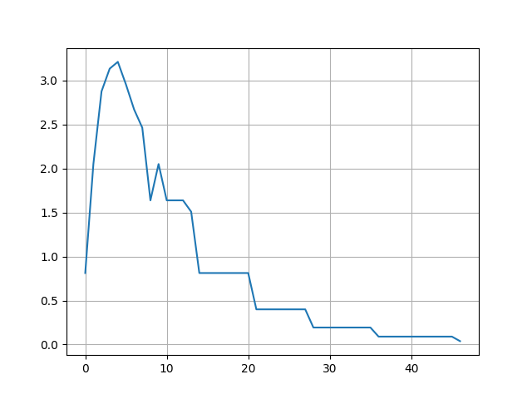
Рисунок 2 - График показаний АЦП
- Сохранение собранных данных в текстовый файл data.txt в виде столбца.
- Сохранение параметров эксперимента (средняя частота дискретизации и шаг квантования) в файл settings.txt.

Результаты
В результате эксперимента были получены следующие данные:
- Общая продолжительность эксперимента: 0.37 секунд.
- Период одного измерения: 0.007900 секунд.
- Средняя частота дискретизации: 126.58 Гц.
- Шаг квантования АЦП: 0.013 Вольт.
Экспериментальные данные хорошо согласуются с теоретической моделью заряда и разряда конденсатора (см. формулы (1) и (2)).
В ходе лабораторной работы были успешно проведены автоматизированные измерения процесса заряда и разряда конденсатора в RC-цепи. Были освоены принципы работы с GPIO, аналого-цифровым преобразователем и программированием скриптов для автоматизации эксперимента. Полученные данные подтверждают теоретические предположения.

